**HISTOGRAMME NORMALISATION CUMULE MANUEL**

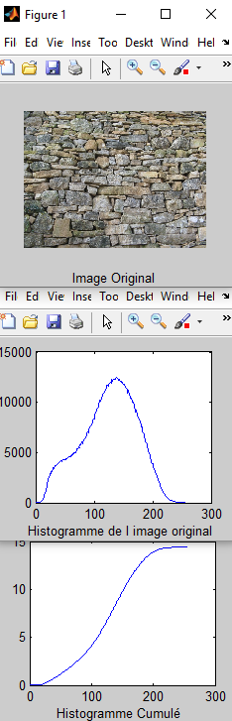

%------ NORMALISATION ET HISTOGRAMME CUMULE MANUEL ---------------

clc

clear all

bins = 255;

I = imread('mur.jpg');

[h,w]=size(I);

%------------------ HISTOGRAMME ------------------------------

D=8; %resolution de l'image

bins=2^D-1; %Nombre de bits

binranges = 0:bins;

H = histc(I(:),binranges);

%Conversion de la matrice I en un vecteur I(:) %Matrice %I=[1 2 3; 4 5 6]

HC(1)=H(1);

for i=1:255;

HC(i+1)=HC(i)+H(i+1);

end;

%----------------------- AFFICHAGE --------------------------

figure(1)

imshow(I);

xlabel( 'Image Original');

figure(2), plot(H);

xlabel( 'Histogramme de l image original ');

figure(3), plot(HC);

xlabel( 'Histogramme Cumulé ');